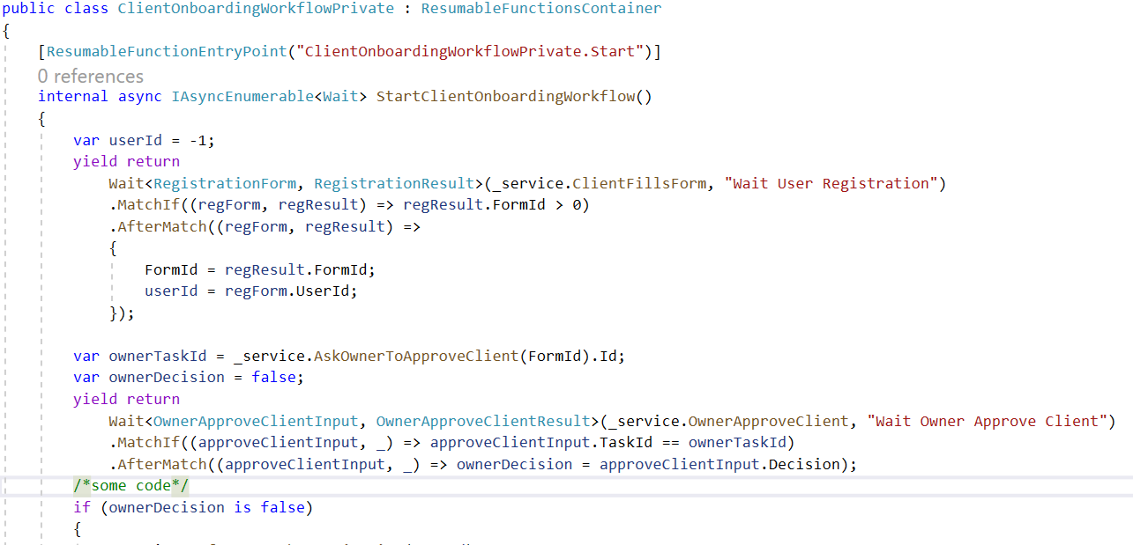
7
6
3
5
4
2
1

